ITINERARIO ESPECIAL
PASEO POR LOS EMIRATOS

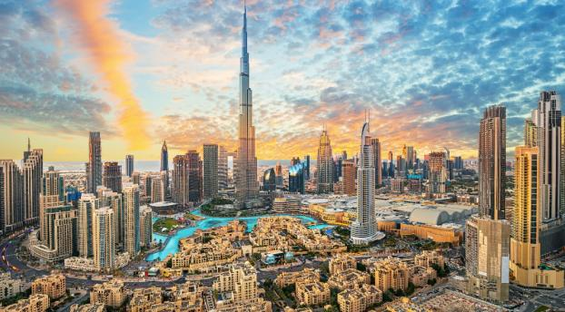
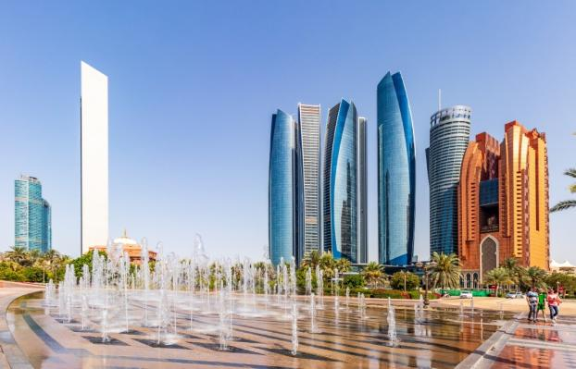

DUBAI / ABU DHABI / SHARJAH

9 DIAS

DIA 01 MEXICO - DUBAI
Cita en el Aeropuerto internacional de la Ciudad de México para tomar el vuelo con destino al Aeropuerto Internacional de Dubái.

DIA 02 DUBAI
Llegada al aeropuerto Internacional de Dubái, después de los tramites de inmigración y aduanas recibimiento por guía de habla hispana y traslado al Hotel para su alojamiento.

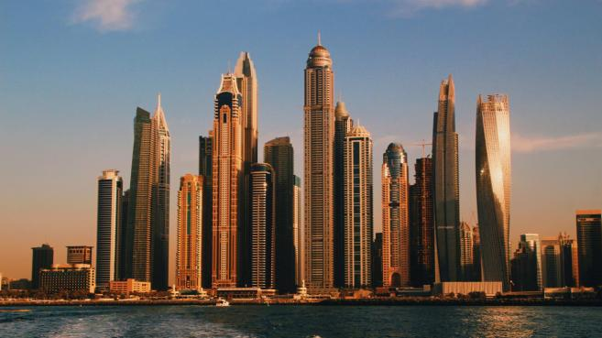
Dubái, es uno de los siete emiratos que conforman los Emiratos Árabes Unidos, cuya capital es la ciudad homónima (o Dubáipolis). Está situado en la costa del golfo Pérsico, en el desierto de Arabia, y limita al sur con el emirato de Abu Dabi, con el de Sharjah por el noreste y, a través del exclave de Hatta, con el Sultanato de Omán por el sureste y con los emiratos de Ajman por el oeste y Ras al-Khaimah por el norte. El entrante de agua salada del golfo Pérsico denominado Khawr Dubayy atraviesa la ciudad capital en dirección noreste-suroeste. Tiene una superficie total de 4114 km². Los primeros habitantes del emirato se dedicaban al comercio de perlas, una actividad en la que basarían su economía hasta el siglo xx y que les permitiría tener relaciones comerciales con China, India y Pakistán, principalmente. Su progreso económico y la estratégica ubicación en el golfo Pérsico motivó la ambición de otras naciones para apoderarse de sus rutas comerciales. En 1766, Gran Bretaña se hizo con el control de las rutas que les unían con el golfo Pérsico, y desde entonces Dubái pasó a constituir un protectorado del Gobierno británico, situación que prevalecería por casi dos siglos. Desde 1833 la dinastía Al Maktum gobierna el emirato. El descubrimiento de petróleo en Dubái, en los años 1960, supuso un cambio significativo en la economía y administración de Dubái. En la década siguiente se formaron los Emiratos Árabes Unidos, dando término a su relación de dependencia con el Reino Unido.

ASIANA DUBAI 4* (Similar)
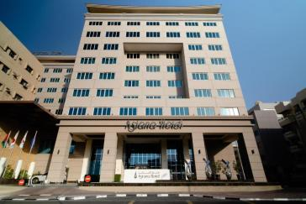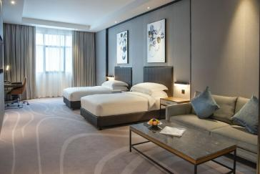
Salah Al Din St - Al Muraqqabat - Deira - Dubai - Emiratos Árabes Unidos
+971 4 238 7777

AVANI HOTEL 4* (Similar)
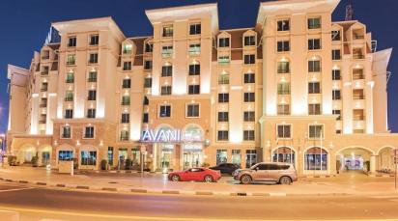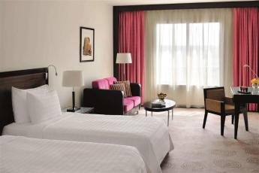
78CH+9W6 37-33 - Abu Baker Al Siddique y Sallahudin Road Opp Al Muraqqabat Estacion de Policias - Abu Baker Al Siddique St - Deira - Dubai - Emiratos Árabes Unidos
+971 4 601 3999

DIA 03 DUBAI
Desayuno en el hotel. Reunión en el lobby con guía de habla hispana para visitar la Costa Este Fujairah. Empezaremos la excursión con un paseo por el paisaje del desierto a través de Al Daid a Masafi. Justo antes de llegar a Masadi, nos detendremos en el mercado local: “Mercado de los viernes”, que ha sido creado por los comerciantes desde antaño. Se puede encontrar de todo, desde frutas, plantas de interior, juguetes, cerámicas, tapices y todo tipo de regalos. Continuaremos a través de las montañas de Hajar hasta bajar a las aguas azules del Golfo de Oman. Comida en hotel 4 estrellas de playa, de regreso visitaremos la Mezquita Bidiyah, la más antigua de los Emiratos Árabes Unidos. Nuestra ruta sigue a lo largo de la costa de KhorrFakkan. En el camino se pasará por Fujairah, el único emirato en la costa este. Al termino, traslado al hotel para su alojamiento.

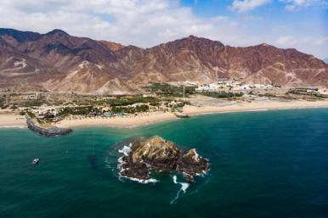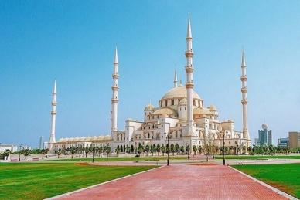
La costa este de Fujairah, en los Emiratos Árabes Unidos, destaca por su belleza natural, montañas (Hajar), playas serenas en el Golfo de Omán y un ambiente más tradicional que Dubái. Es famosa por el buceo en la Isla Snoopy, la histórica Mezquita Al Bidya, el Fuerte de Fujairah y la inmensa Gran Mezquita Sheikh Zayed.

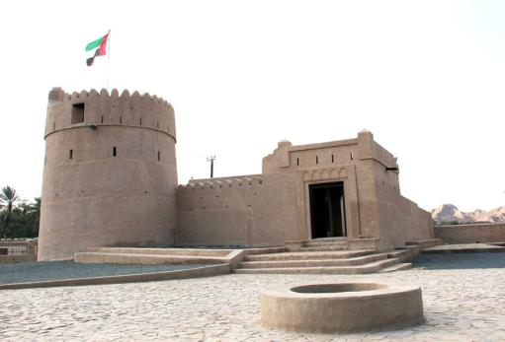
Masafi es una aldea situada en el límite de las montañas Hajar, en los Emiratos Árabes Unidos . Se encuentra en la entrada interior del Wadi Ham , que desciende hasta la ciudad de Fujairah . La frontera entre los emiratos de Fujairah y Ras Al Khaimah atraviesa la ciudad, que alberga un cuartel de las Fuerzas Armadas de los Emiratos Árabes Unidos .Antes de la construcción de la carretera de Sharjah a Kalba y de la carretera para camiones entre Dibba y la autopista 311 en Ras al-Khaimah , la carretera que atravesaba Masafi era la única ruta desde el interior hasta la costa este de los EAU. La carretera desde la ciudad interior de Dhaid se bifurca en Masafi, conectando Dibba al norte y Fujairah al sur.

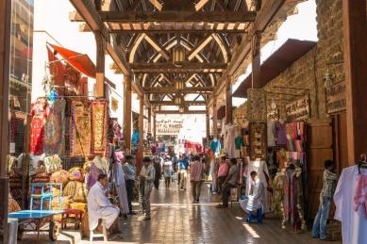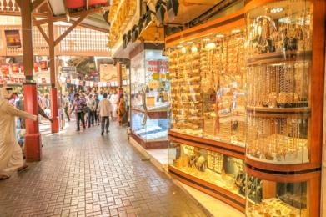
El "Mercado de los Viernes" (Friday Market) es un popular mercado al aire libre situado en la carretera entre Dubái y Fujairah, cerca de Masafi, que abre todos los días, no solo los viernes. Es ideal para una parada rápida para comprar alfombras, frutas frescas, plantas y recuerdos, ofreciendo una experiencia más tradicional en un entorno montañoso a poco más de una hora de Dubái.

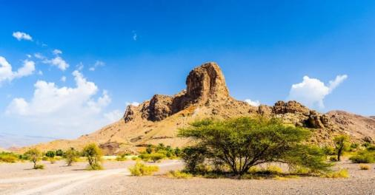
Montañas Al Hajar (que quiere decir las montañas de piedra) es una cordillera en el noreste de Omán​ y al este de los Emiratos Árabes Unidos, que constituye la cordillera más alta de la parte oriental de la península de Arabia. Estas separan la planicie costera baja de Omán de la alta planicie desértica, y se encuentran entre 50 y 100 km tierra adentro desde la costa del golfo de Omán.

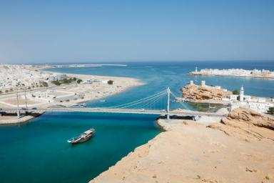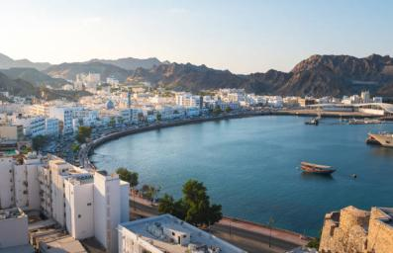
El golfo de Omán o mar de Omán es un amplio golfo marino de Asia, localizado entre Emiratos Árabes Unidos, Omán, Irán y Pakistán. El golfo de Omán pertenece al mar Arábigo (que a su vez forma parte del océano Índico) y comunica con el golfo Pérsico a través del estrecho de Ormuz. En este golfo se encuentran los puertos de Sohar, Mascate y Sûr, en la costa omaní, y los de Jāsk y Chāhbahār, en la iraní.

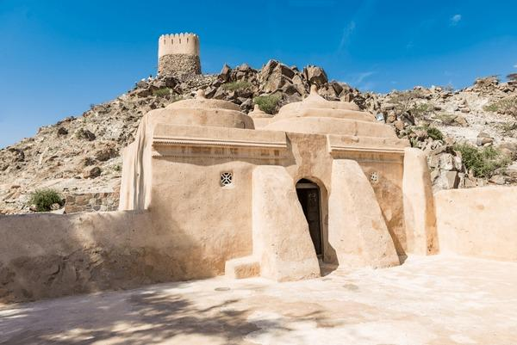
"Mezquita Al Bidya" debido a su ubicación en la zona de Al Bidya. Al Bidya es una gran aldea del Emirato de Fujairah que forma parte de varias otras aldeas de la zona, como Al Fai, Al Jubail, Haqeel, Twai Bin Saada, Al Hara y Al Telae. Hasta hace poco, los habitantes de estas aldeas utilizaban la Mezquita Al Bidya para la oración del viernes (Al Yumu'ah).La Mezquita Al Bidya se caracteriza, y se distingue de otras mezquitas antiguas y modernas, por tener cuatro cúpulas de tamaño desigual. Cada cúpula consta de varias cúpulas superpuestas, la primera de las cuales forma la base de una gran cúpula. La segunda cúpula, más pequeña, junto con la tercera, mucho más pequeña, están coronadas por una cúpula con una pequeña cabecera. En conjunto, todas estas cúpulas están próximas entre sí.

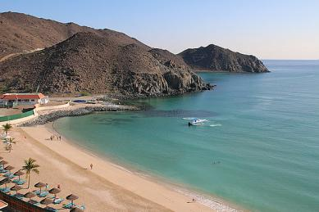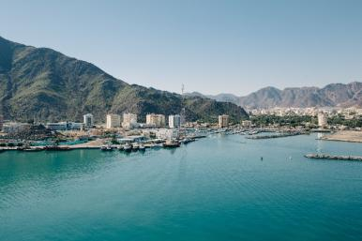
La costa de Khor Fakkan, ubicada en el Emirato de Sharjah, es un enclave escénico en el Golfo de Omán, destacado por sus montañas Hajar, playas serenas y aguas cristalinas. Ofrece una alternativa auténtica y tranquila al bullicio de Dubái, ideal para el buceo, el snorkel y disfrutar de la naturaleza en el este de los Emiratos Árabes Unidos.

DIA 04 DUBAI
Desayuno en el hotel. Mañana libre. Por la tarde reunión en el lobby con guía de habla hispana para realizar nuestra excursión más popular, los Land Cruisers (6 personas por vehículo) Nos recogerán para un excitante trayecto por las fantásticas dunas del desierto Emirati. Podremos tomar fotos únicas de la puesta del sol árabe y una vez que este desaparezca detrás de las doradas dunas, nos dirigiremos a nuestro campamento ubicado también en pleno desierto. El olor a la fresca Brocheta de cordero a la parrilla, las hogueras, el olor a las tradicionales pipas de agua y los relajantes sonidos de la música árabe, nos harán disfrutar de una autentica e inolvidable noche. Después de haber repuesto fuerzas tras la suntuosa cena, una bailarina, nos mostrara el antiguo arte de la Danza del Vientre y pintarnos tatuajes de Henna, todo se encuentran incluido junto con el agua, refrescos, te y café. Al termino, traslado al hotel para su alojamiento.

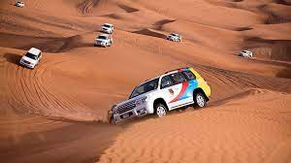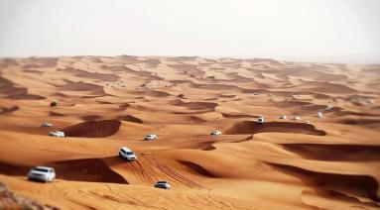
Dunas del Desierto Emirati en Land Cruisers

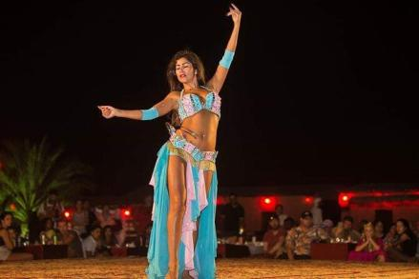
Danza del vientre y tatuajes de gena

DIA 05 DUBAI – ABU DHABI - DUBAI
Desayuno en el hotel. Reunión en el lobby con guía de habla hispana para realizar un recorrido de 2 horas desde Dubái, pasaremos por el puerto Jebel Ali, el puerto más grande del mundo realizado por los hombres, hasta la capital de los Emiratos. Haremos una parada para tomar fotos en la Residencia Jazirra, ex residencia del Jeque Zayed. Admiraremos la Mezquita del Jeque Zayed, la tercera más grande del mundo, así como la tumba de este, antiguo presidente de los Emiratos y padre de la nación. Continuaremos hasta el puente de Al Maqta pasando por una de las áreas más ricas de Abu Dhabi, el Área de los ministros. Llegaremos a la calle Corniche que es comparada con Manhattan. Haremos una parada para fotos en el hotel Emirates Palace. Este hotel tiene su propio helipuerto y puerto, conocido como el caro construido. Continuamos a Al Batee Area, donde se encuentran los palacios de la familia Real. Al termino, traslado al hotel para su alojamiento. Por la noche saldremos para disfrutar de la experiencia de las vistas y sonidos de la cala de Dubái, navegando dos horas a bordo de un Dhow tradicional. El viaje nos llevara desde la desembocadura del arroyo, y a lo largo del mismo, hasta el iluminado Dubái Creek Golf Club, que se asemeja a unas velas de barco. Cena buffet incluido. Regreso al hotel. Alojamiento.

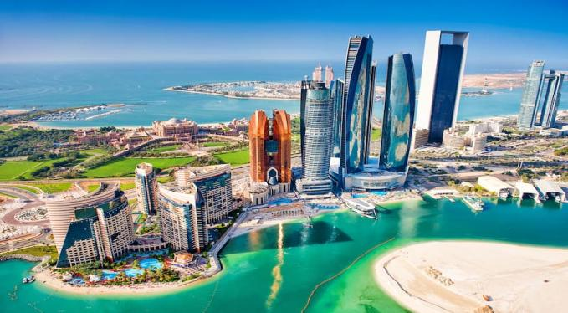
Abu Dabi aloja importantes oficinas del gobierno federal y es la sede del Gobierno de los Emiratos Árabes Unidos, así como sede de la familia real emiratí. Abu Dabi ha crecido hasta convertirse en una metrópolis cosmopolita. Su rápido desarrollo y urbanización, junto con la relativamente elevada renta media de su población, han impulsado una transformación de Abu Dabi en la última década del siglo xx y primera del siglo xxi. A comienzos del siglo xxi, la ciudad es el centro de la vida política del país, de las actividades industriales y de gran tradición cultural. Además, es el centro comercial debido a su posición como capital. Abu Dabi genera por sí sola el 15% del PIB de los Emiratos Árabes Unidos.​ La capital emiratí es sede de importantes instituciones financieras, como el Abu Dhabi Securities Exchange, el Banco Central de los Emiratos Árabes Unidos, y la sede corporativa de muchas empresas nacionales y multinacionales. Uno de los mayores productores mundiales de petróleo, Abu Dabi ha tratado de diversificar su economía en los últimos años a través de inversiones en los servicios financieros y turismo. Abu Dabi es la tercera ciudad más cara en la región y la 26.ª ciudad más cara del mundo.
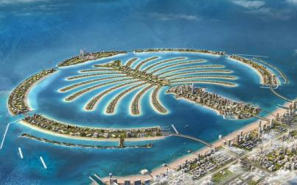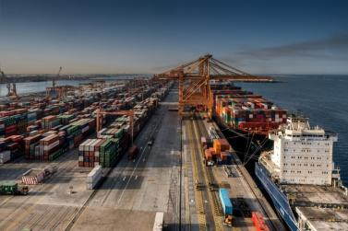
El puerto de Jebel Ali , también conocido como Mina Jebel Ali , es un puerto de aguas profundas ubicado en Jebel Ali , Dubái , Emiratos Árabes Unidos . Jebel Ali es el noveno puerto más activo del mundo, el puerto artificial más grande y el puerto más grande y concurrido de Oriente Medio . El puerto de Jebel Ali se construyó a finales de la década de 1970 para complementar las instalaciones de Port Rashid . El puerto de Jebel Ali se encuentra a 35 km al suroeste de Dubái, en el Golfo Pérsico . Forma parte de la Ruta Marítima de la Seda, que se extiende desde la costa china hacia el sur, pasando por el extremo sur de la India hasta Mombasa ; desde allí, a través del Mar Rojo y el Canal de Suez , hasta el Mediterráneo, y luego a la región del Alto Adriático hasta Trieste , el centro neurálgico del norte de Italia, con sus conexiones ferroviarias con Europa Central , Europa del Este y el Mar del Norte.

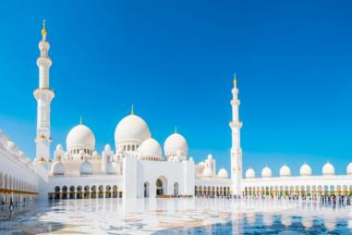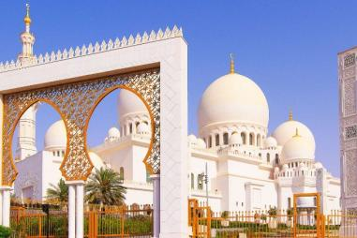
La Residencia Jazirra (o Al Jazirah) se refiere frecuentemente a la antigua residencia del Jeque Zayed, un punto de interés histórico y turístico a menudo incluido en recorridos por los Emiratos Árabes Unidos, cerca de la Mezquita del Jeque Zayed. También existen opciones de alojamiento vacacional en la zona de Al Jazeera Al Hamra en Ras Al Khaimah..

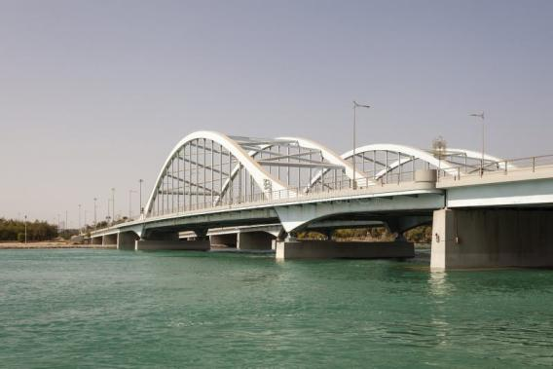
El Puente de Maqta es un testimonio de la evolución de Abu Dabi, desde un modesto pueblo pesquero hasta una próspera metrópolis. Cruzando el Canal de Maqta, ha sido un enlace vital entre la isla de Abu Dabi y el continente desde su creación. A principios de la década de 1950, se construyó una calzada irregular para facilitar el acceso en coche.

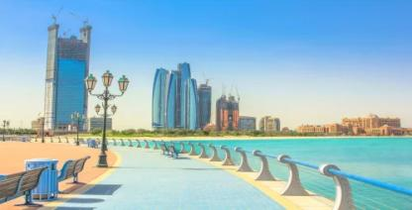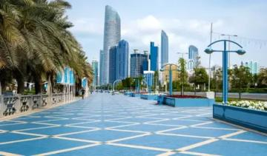
La famosa Corniche es principalmente el paseo marítimo de 8 km en Abu Dabi, no en Dubái, caracterizado por playas, parques, cafeterías y vistas al horizonte urbano. En Dubái, la zona costera equivalente y más destacada es la zona de Jumeirah Beach o el paseo marítimo de Dubai Marina, no una calle llamada "Corniche". Forma una amplia curva en el lado oeste de la isla principal de Abu Dabi y está repleta de ciclovías, fuentes y zonas verdes. Entre 2002 y 2004, se ganó terreno al mar y se amplió la Corniche. Algunos de los monumentos históricos anteriores, como la fuente del volcán y la torre del reloj de Abu Dabi, fueron demolidos en el proceso.

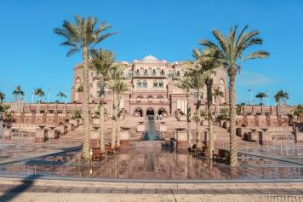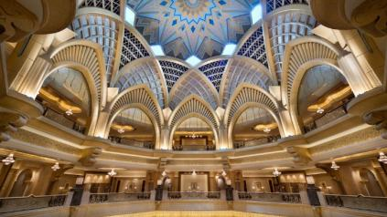
El Emirates Palace es un hotel de lujo situado en Abu Dabi, capital de los Emiratos Árabes Unidos. Se inauguró en noviembre de 2005 pero algunos restaurantes y balnearios no abrieron hasta un año más tarde. El hotel lo construyó el gobierno de Abu Dabi, que es también su propietario, aunque está dirigido por el grupo alemán de hoteles Kempinski. El hotel costó unos 3000 millones de dólares, lo que lo convierte en el cuarto edificio más caro de la historia. El Emirates Palace tiene una superficie total de 850.000m² de suelo.
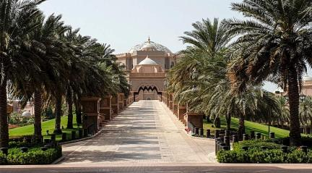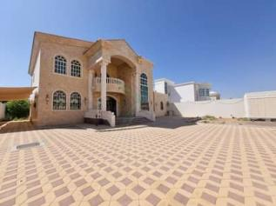
Al Bateen es una zona residencial y costera exclusiva en Abu Dabi, conocida por sus grandes villas, el puerto deportivo Marsa Al Bateen y la playa pública del mismo nombre. Destaca por ser una de las zonas más antiguas y tranquilas, ofreciendo restaurantes, vistas panorámicas, áreas de juegos infantiles y actividades como cruceros, siendo ideal para visitar en invierno.

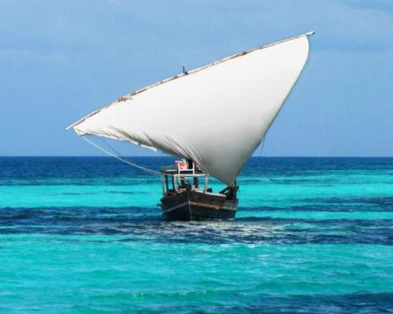
Dhow

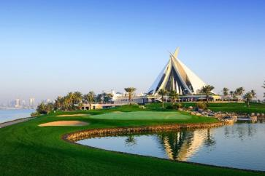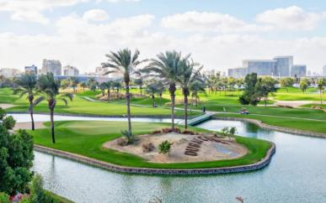
El Dubai Creek Golf & Yacht Club es un prestigioso club de golf situado en el corazón de Dubái, a orillas de la histórica ría Dubai Creek. Inaugurado en 1993, destaca por su icónica casa club con forma de vela de dhow, un campo de 18 hoyos de campeonato, instalaciones de lujo, y por ser sede de torneos internacionales como el Dubai Invitational.

DIA 06 DUBAI
Desayuno en el hotel. Reunión en el lobby con guía de habla hispana para visitar la ensenada de Dubái Creek, pasando por el área de patrimonio de Bastakiya y sus fascinantes casas antiguas con características torres de viento construidas por ricos mercaderes. A continuación, iremos a la fortaleza de Al Fahidi de 225 años de antigüedad. Luego subiremos abordo de un barco tradicional Abra para atravesar la ensenada y visitar el mercado de especias y el zoco del oro. Luego por la carretera de Jumeirah, visitaremos la Mezquita de Jumeirah. Parada para fotos en el Burj al Arab el único hotel 7 estrellas en el mundo. Pasaremos por el Burj Khalifa, el edificio más alto del mundo, el World Trade Center y el Centro Internacional Financiero. Al termino, traslado al hotel para su alojamiento.

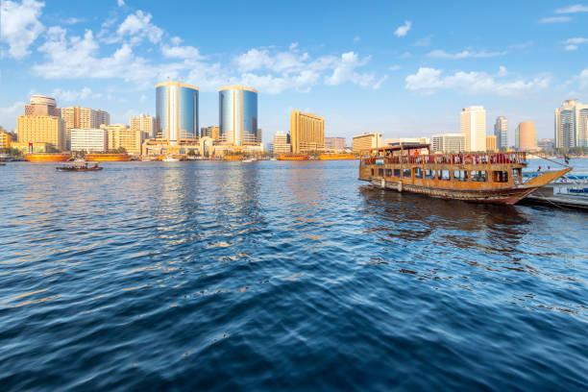
La ensenada de Dubái Creek (Khor Dubai) es el núcleo histórico y geográfico de la ciudad, una ría natural de 14 km de longitud que divide Dubái en dos partes principales: Deira (norte) y Bur Dubai (sur). Históricamente, fue el centro del comercio de perlas y pesca, y hoy mantiene su encanto tradicional con las embarcaciones abras, contrastando con el moderno desarrollo de Dubai Creek Harbour.

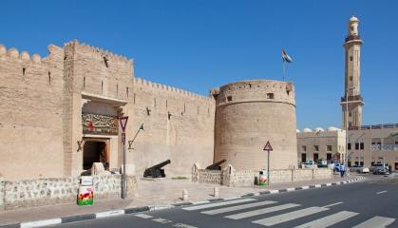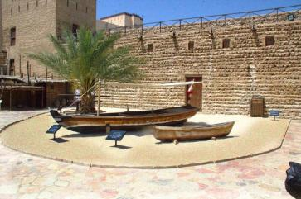
La Fortaleza de Al Fahidi, construida en 1787, es el edificio más antiguo de Dubái y alberga el Museo de Dubái desde 1971. Situada cerca del arroyo de Dubái, esta estructura de piedra de coral y barro funcionó como bastión defensivo, cuartel y prisión, y hoy exhibe la historia tradicional, la pesca de perlas y la vida en el desierto del emirato.

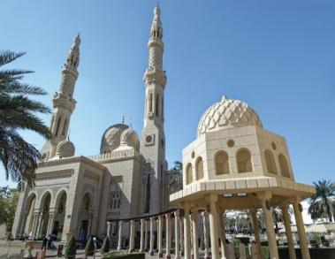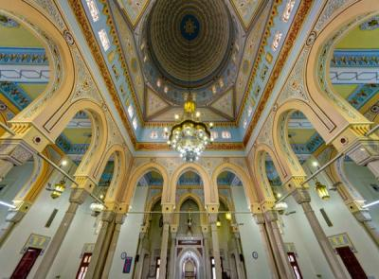
La mezquita de Jumeirah fue construida en el año 1979. Fue construida por el arquitecto Sheikh Rashid bin Saeed Al Maktoum. La mezquita fue un regalo al actual gobernante, Su Alteza el Jeque Mohammed bin Rashid Al Maktoum . Se encuentra cerca de la región del desierto. Es una de las mezquitas más conocidas de Dubai. Inicialmente, cuando se estaba construyendo la mezquita, la ubicación de Jumeirah no era un lugar muy desierto. Dubai empezaba a extenderse, empezaba a desarrollarse. Durante la época en que se construyó la mezquita vivían allí pescadores árabes y cazadores de peras. La mezquita fue construida con el propósito de dar el sentido inventado de la ciudad de Dubai y la presencia de residentes y visitantes dentro de ella. La mezquita fue reconstruida después de su destrucción en 1960.

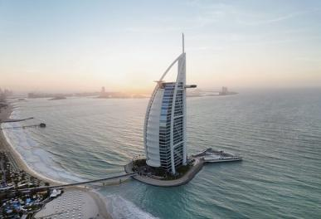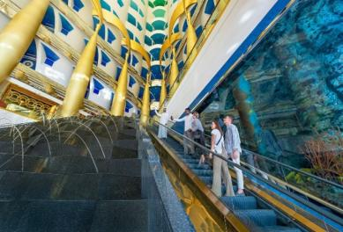
Burj Al Arab es un hotel de lujo de 321 metros de altura, siendo uno de los edificios hoteleros más representativos del mundo. Está situado en el mar, sobre una isla artificial localizada a 270 metros de la playa en el Golfo Pérsico, conectada a tierra firme mediante un puente. El Burj Al Arab fue diseñado por la consultora multidisciplinar Atkins, dirigida por el arquitecto Tom Wright. El diseño y la construcción fueron dirigidos por el ingeniero canadiense Rick Gregory, también de WS Atkins. La construcción de la isla comenzó en 1994 y en ella trabajaron hasta 2.000 obreros durante el periodo de máxima actividad. Se construyó de forma que se asemejara a la vela de spinnaker de un yate de clase J, y está localizado en un área específica con el objetivo de que su sombra no cubra la playa.5​ Dos "alas" se extienden en V para formar un gran "mástil", mientras que el espacio entre ellas está encerrado en un enorme atrio.

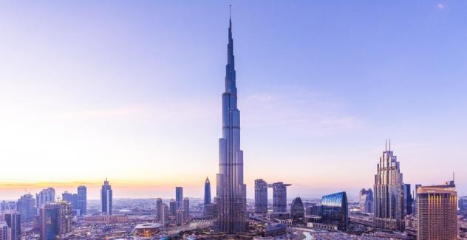
El Burj khalifa es un rascacielos de estilo neofuturista ubicado en Dubái (Emiratos Árabes Unidos), con 828 metros de altura, es la estructura más alta de la que se tiene registro hasta la fecha. Conocido durante su construcción como Burj Dubái (Torre Dubái), el Burj Khalifa es la parte central de un desarrollo conocido como Downtown Dubai, un complejo de 2 km² situado junto a la avenida Jeque Zayed, que atraviesa transversalmente la ciudad de Dubái.​ La construcción comenzó el 6 de enero de 2004, siendo su inauguración oficial el 4 de enero de 2010.8​ Debe su nombre al que fue Jeque y presidente de los Emiratos Árabes Unidos, Jalifa bin Zayed Al Nahayan. El arquitecto redactor principal del proyecto es Adrian Smith, que trabajó junto a la firma Skidmore, Owings and Merrill hasta 2006. La construcción del Burj Khalifa contó con un presupuesto estimado de más de 4 000 millones de dólares, que se incrementó hasta los 20 000 millones para el desarrollo completo del Downtown Burj Khalifa. Parte del coste del edificio fue financiado por la familia del emir Mohamed bin Rashid Al Maktum.

DIA 07 DUBAI - SHARJAH - DUBAI
Desayuno en el hotel. Reunión en el lobby con guía de habla hispana para visitar el Sharjah, el emirato de Sharjah está a solo 20 minutos del centro de Dubái, y se ha establecido como el centro cultural de Medio Oriente. Nuestro recorrido comienza en el Rotonda Monumental de la Cultura, antes de ir al Museo de la civilización Islámica, después nos dirigiremos a la Corniche, con el Zoco de oro de Al Majara y en el corazón del distrito el patrimonio donde se encuentra la Camara Al Naboodah y el zoco Al Arsa que dan una idea de cómo se vivía antiguamente. Seguimos en el zoco Central, con su típica arquitectura árabe. Regreso a Dubai. Traslado al hotel para su alojamiento.

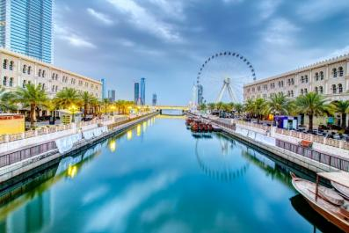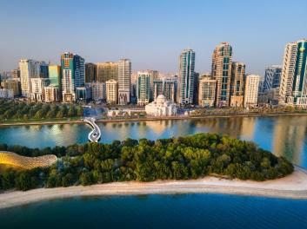
Sharjah es el tercer emirato más poblado y grande de los Emiratos Árabes Unidos, reconocido como la capital cultural del mundo árabe por la UNESCO. Situada junto a Dubái, es un centro histórico y artístico con más de 17 museos, una arquitectura tradicional conservadora y una prohibición estricta de alcohol.

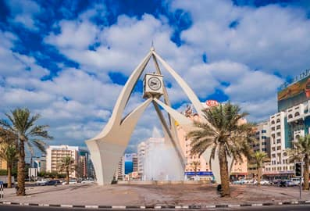
Rotonda de la Cultura en Sharjah (Cultural Square): Aunque técnicamente está en el emirato vecino de Sharjah (a menudo visitado en tours desde Dubái), esta es la referencia más directa. Cuenta con una escultura de 14 metros de altura del Sagrado Corán, diseñada por el escultor español Marinas Rubias, y es el corazón espiritual y cultural de la zona, rodeada por el Palacio Cultural y la Oficina del Gobernante.

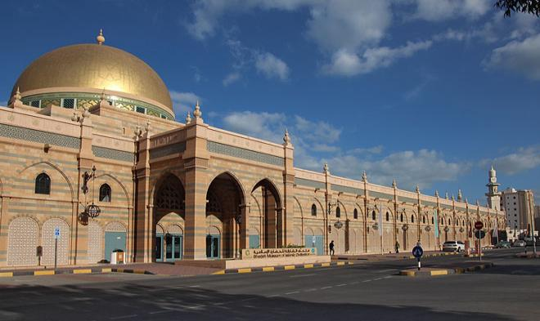
El Museo de la Civilización Islámica de Sharjah se inauguró por primera vez el 6 de noviembre de 1996. Luego se transformó, bajo las instrucciones de Su Alteza el Jeque Dr. Sultan bin Muhammad Al Qasimi, Miembro del Consejo Supremo y Gobernante de Sharjah, en el tradicional Souq Al Majarrah.
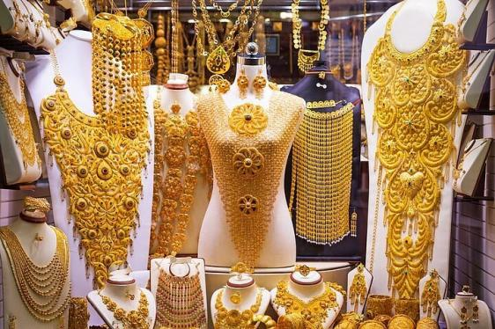
El Zoco de Oro de Dubái, situado en el barrio de Deira (Al Dhagaya), es uno de los mercados tradicionales más famosos del mundo para comprar oro, plata y gemas. Cuenta con más de 300 minoristas que exhiben toneladas de oro de alta calidad bajo supervisión gubernamental. Es un punto de interés clave por sus precios competitivos, el regateo y por exhibir el anillo de oro más grande del mundo.

DIA 08 DUBAI
Desayuno en el hotel. Dia libre para actividades personales.

DIA 09 DUBAI - MEXICO
Desayuno en el hotel. A la hora indicada reunión en el lobby con guía de habla hispana y traslado privado al aeropuerto de Dubai para su próximo vuelo por cuenta propia.

***FIN DE LOS SERVICIOS***

PRECIOS EN DUBAI Y ABU DHABI

PRECIO POR PERSONA CON HOTELES Y DESAYUNO INCLUIDO
Habitación doble y Triple | $960 USD
Suplemento Individual | $390 USD

Nota: las salidas de las visitas son lunes y martes.

INCLUYE
- Alojamiento en los hoteles mencionados en el itinerario o similar, con desayuno incluido.
- Traslado Aeropuerto – hotel – aeropuerto
- Guia de habla hispana
- Autobus de lujo con aire acondicionado
- Todas las entradas a los lugares mencionados en el itinerario
- Safari en el desierto con cena incluida.
- Cena en barco tradicional con espectáculo

NO INCLUYE
- Vuelos internacionales o domesticos
- Comidas no mencionadas en el itinerario
- Entrada al Burj Khalifa
- Gastos de indole personal
- Entradas a lugares no mencionados en el itinerario
- Propinas a choferes, guias y maleteros

Tarifas sujetas a disponibilidad al momento de reservar y a reconfirmar en fechas o periodos especiales (semana Santa, Feriados, vacaciones de invierno, navidad, año nuevo y eventos deportivos)

